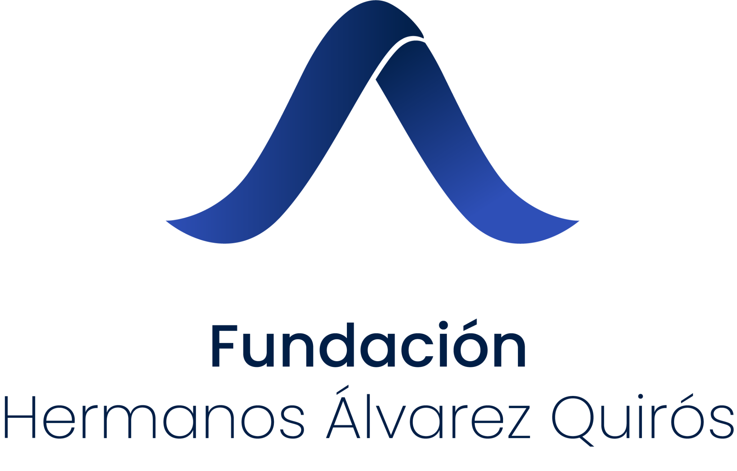

El evento tuvo lugar ayer por la tarde en la sede de la institución en Chicago (Estados Unidos)
El Instituto Cervantes de Chicago acoge “El camino inverso”, el documental sobre la carrera científica del doctor Mariano Barbacid

- Producido por Mediapro por iniciativa de la Fundación Hermanos Álvarez Quirós, el testimonial recorre la carrera del internacionalmente conocido bioquímico Mariano Barbacid, cuyos descubrimientos han influido en la forma de entender y tratar las enfermedades oncológicas
- Tras la proyección tuvo lugar un debate sobre la importancia de la investigación de las bases moleculares y genéticas del cáncer con la participación del científico junto a figuras relevantes de la investigación científica en España

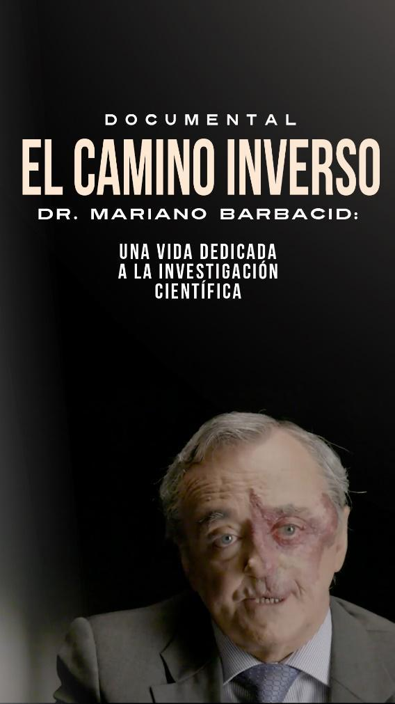
Madrid, 2 de junio de 2023.- El documental “El Camino Inverso” sobre la carrera científica del Dr. Mariano Barbacid llega a Chicago como siguiente parada del programa de actos de divulgación científica a nivel nacional e internacional dirigidos al público general.
El evento, que tuvo lugar ayer por la tarde en la sede del Instituto Cervantes de Chicago, fue organizado por la comunidad de científicos españoles en el Medio Oeste de EE.UU junto a la Fundación Hermanos Álvarez Quirós, coproductora junto a K2000 – MediaPro Studios, del documental.
La proyección del documental sirvió de introducción a un debate sobre la importancia de la investigación de las bases moleculares y genéticas contra el cáncer así como para hablar de la carrera del científico, descubridor del primer gen humano responsable de producir cáncer, y de otros que han servido ya para desarrollar medicamentos eficaces contra algunos tipos de tumores.
En él estuvieron presentes, además del Dr. Mariano Barbacid, jefe del Grupo AXA-CNIO de Oncología Experimental; Luis Paz-Ares, jefe del Servicio de Oncología Clínica del Hospital Universitario 12 de Octubre; Mónica López Barahona, directora del Máster en Oncología Molecular del CEB;; Antonio Andreu, director Científico de la Plataforma Europea de Medicina Traslacional; Juan Arroyo Muñoz, director Gerente del Centro Español de Investigaciones Oncológicas y contó con Noemí Arias Rueda, directora de Comunicación ECUSA Midwest, como moderadora.
Próximas citas nacionales e internacionales
El testimonial sobre la carrera científica del Dr. Barbacid continuará su gira el próximo 25 de julio, cuando se proyectará en la Biblioteca Pública del Ayuntamiento de Navacerrada (Madrid) para, a continuación, mantener una conversación con el científico protagonista del documental.
El 28 de agosto, en el Instituto Cervantes en Estocolmo, la comunidad de científicos españoles en Suecia ha previsto un diálogo sobre el valor del trabajo en el exterior de los científicos. El documental servirá para explicar que supuso en la carrera científica de Mariano Barbacid sus años en Estados Unidos y cómo fue su retorno.
El 2 de octubre, el documental será proyectado con motivo del sesenta aniversario de la Sociedad Española de Bioquímica y Biología Molecular.
El 23 de octubre, en Caixa Forum Valencia, la Fundación QUAES organizará un acto sobre la importancia del papel de la mujer en la ciencia y se proyectará el documental para dar fe de la importancia que Margarita Salas y su profesora de primaria tuvieron en la vocación del científico.
El 7 de noviembre, se celebrará un acto sobre la importancia del compromiso ciudadano a favor de la ciencia. Se hará en colaboración con la Real Academia de las Ciencia y las Artes de Barcelona en el teatro Poliorama de la ciudad Condal.
El 30 de noviembre, en el teatro Liceo de Salamanca, se abordará el tema de los riesgos de la pseudociencia cuando se refiere al tratamiento de enfermedades oncológicas. El documental recoge la contundente opinión del científico contra ese tipo de fuentes de conocimiento falso y en ocasiones malicioso.
Puedes ver el adelanto del documental aquí.
Sobre Fundación Hermanos Álvarez Quirós
La Fundación Hermanos Álvarez Quirós se creó por voluntad de Carlos Álvarez Quirós, en 2017 con la finalidad de 1) promover la formación oncológica de jóvenes investigadores, 2) apoyar proyectos de investigación oncológica integral en patologías que no ofrecen esperanza de curación a quien las padecen y 3) fomentar la visión social de la investigación científica en el área del cáncer.
Para más información
Actitud de Comunicación
María Contenente/ maria.contenente@actitud.es
Teléfono: 913022860

